Ввод и редактирование данных

Начальные сведения
Электронные таблицы (ЭТ) служат для:
- обработки числовой информации, представленной в виде таблицы;
- сохранения таблиц на дисках;
- для вывода документа на печать.
Возможности (ЭТ):
- ввод и редактирование данных;
- вычисления по формулам;
- форматирование таблиц;
- построение графиков и диаграмм;
- сортировка данных;
- работа как с базой данных;
- просмотр документа перед печатью;
- вывод на печать и пр.

Рабочее поле Calc
Рабочее поле Calc разделено линиями по вертикали на столбцы (обозначаются латинскими буквами А, В, C, D, …, IV, всего их 256), а по горизонтали на строки (обозначаются числами 1, 2, 3, …, 65536).
Пересечение строк и столбцов образует клетки, называемые ячейками таблицы. Каждая ячейка имеет свой адрес, состоящий из имени столбца и номера строки, например: В3, 108, F$57.
Адреса бывают относительные (A3, F45, Н7), абсолютные (3, 45, 7 — фиксируются и столбец, и строка) и смешанные (3 — фиксируется только строка).
Shift+F4 — клавиша для установки в строке формул абсолютного или смешанного адреса
Активная ячейка выделяется жирным контуром. В активную ячейку осуществляется ввод данных через клавиатуру. Основной элемент ЭТ — ячейка. Для перехода к нужной ячейке можно использовать:
- клавиши управления курсором;
- мышь;
- поле имени.
В любую ячейку можно ввести:
- число;
- текст;
- формулу.
В ячейку нельзя ввести рисунок, звук

Ввод, изменение данных в ячейке
Ввод данных в ячейку:
- выбрать ячейку;
- ввести данные (десятичные числа вводятся через запятую!);
- нажать клавишу Enter (или любую клавишу управления курсором, или щелкнуть мышью в другой ячейке).
Редактирование данных:
- выбрать нужную ячейку;
- щелкнуть мышью в строке формул или дважды щелкнуть левой кнопкой мыши внутри ячейки;
- отредактировать содержимое ячейки;
- нажать Enter или щелкнуть мышью в другой ячейке.
Изменение ширины столбца (высоты строки):
1 способ
- подвести курсор мыши к границе столбца (строки), курсор изменит вид;
- передвигать границу до нужного размера, не отпуская левой кнопки мыши;
- отпустить левую кнопку мыши.
2 способ
- выделить нужный столбец (строку);
- выбрать Формат, Столбец (Строка), Оптимальная ширина (Оптимальная высота).
Задание 1: Введите данные следующей таблицы.
Подберите ширину столбцов, так чтобы были видны все надписи.
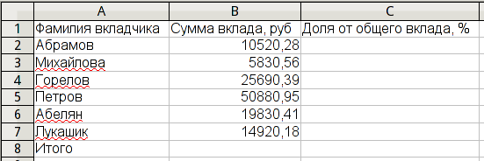

Вставка строки, столбца. Автозаполнение
При работе с ЭТ все действия выполняются над выделенным объектом
Выделение объектов
Объект | Действия
ячейка | щелкнуть левой кнопкой мыши на ячейке
строка | щелкнуть левой кнопкой мыши по номеру строки
столбец | щелкнуть левой кнопкой мыши по имени столбца
группа ячеек | протягивание мыши при нажатой левой кнопке мыши
группа отдельно расположенных ячеек | Ctrl + указать мышью нужные ячейки
весь лист | щелкнуть левой кнопкой мыши по «пустому» прямоугольнику, находящемуся слева от первого столбца и сверху первой строки
А1:СЗ — группа ячеек (А1, В1, С1, А2, В2, С2, АЗ, ВЗ, СЗ)
Вставка строки (столбца):
- выделить строку (столбец), перед (слева) которой нужно вставить новую строку (столбец);
- выбрать Вставка, Строки (Столбцы).
Задание 2: Вставьте новый столбец перед столбцом А. В ячейку А1 введите текст «N п/п», пронумеруйте ячейки А2:А7, используя автозаполнение, для этого в ячейку А2 введите 1, в ячейку A3 введите 2, выделите эти ячейки, потяните за маркер Автозаполнения вниз до строки 7.
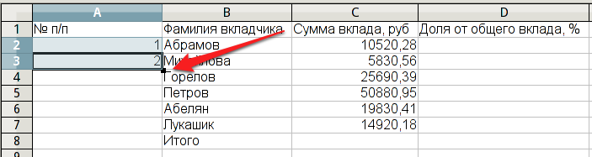
Задание 3: Вставьте строку для названия таблицы. В ячейку А1 введите название таблицы Индивидуальные вклады коммерческого банка.
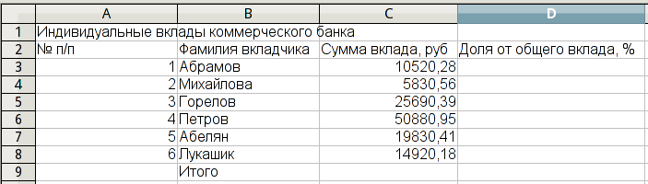

Редактирование содержимого. Сохранение файла
Удаление строки (столбца):
- выделить строку (столбец);
- выбрать Правка, Удалить.
Копирование содержимого ячеек:
1 способ
- выделить ячейку (группу ячеек);
- выбрать кнопку Копировать;
- указать нужную ячейку (группу ячеек);
- выбрать кнопку Вставить.
2 способ
- установить указатель мыши на правый нижний угол копируемой ячейки (курсор примет форму черного крестика) и, держа нажатой кнопку мыши, протянуть курсор на всю область копирования;
- снять выделение.
Удаление содержимого ячеек:
- выделить ячейку (группу ячеек);
- нажать Delete или выбрать кнопку Вырезать.
Сохранение (открытие) файла:
- выбрать в строке меню пункт Файл;
- выбрать Сохранить как (Открыть);
- выбрать имя нужного каталога;
- в поле «Имя файла» щелкнуть мышью и набрать на клавиатуре имя своего файла (выбрать из списка имя файла);
- выбрать Сохранить (Открыть).
Файлы, созданные в электронных таблицах Calc, имеют расширение ods
Задание 4: Сохраните таблицу в домашней папке: под именем bank.ods

Ввод формул

Начальные сведения
Формула — это выражение, состоящее из операндов, соединенных знаками операций. Формула должна начинаться со знака = (равно). Выражения, входящие в формулу, могут быть арифметическими, логическими и строковыми (текстовыми строками). Операндами могут быть:
- числа;
- текстовые константы;
- адреса ячеек (ссылки);
- функции (математические, финансовые, функции времени и даты, статистические и др.);
- выражения в круглых скобках (арифметические, логические или строковые).
Пример формулы : =2*А34+8^2.3/SUM(В2:В23)
При вводе формулы адреса ячеек указываются мышью или вводятся с клавиатуры на английском языке!
При копировании формулы:
- относительные ссылки изменяются;
- абсолютные ссылки не изменяются;
- смешанные ссылки изменяются частично.
Помните, при работе с формулами в ячейке мы видим результат вычисления по формуле, а в строке формул (для выделенной ячейки) — саму формулу.

Операции
В арифметических выражениях используются знаки арифметических операций:
+ | сложение
* | умножение
^ | возведение в степень
- | вычитание
/ | деление
% | процент
В логических выражениях используются знаки операций сравнения:
= | равно
< | меньше
> | больше
<= | меньше или равно
>= | больше или равно
<> | не равно
Для текстовых данных используется оператор строки & (сцепление строк). Если текстовая строка является операндом в выражении, то она должна быть заключена в двойные кавычки, например: «первая строка».
Важнейшее свойство ЭТ: При изменении числовых данных пересчет в таблице происходит автоматически!

Сообщения об ошибках
#### | размер ячейки недостаточен для размещения числа или результата
#ДЕЛ/0! | деление на ноль
#ЗНАЧ! | недопустимый тип аргумента или операнда
#ИМЯ? | неверное имя функции или области
#Н/Д | неопределенные данные
#ПУСТО! | задано пересечение двух областей, не имеющих общих ячеек
#ССЫЛКА! | недопустимая ссылка на ячейку
#ЧИСЛО! | ошибка в вычислениях

Практическое задание
Задание 5: Откройте файл bank.ods
- В ячейку С9 введите формулу для нахождения общей суммы, для этого выделите ячейку С9, нажмите кнопку Сумма, выделите группу ячеек С3:С8, затем нажмите Enter.
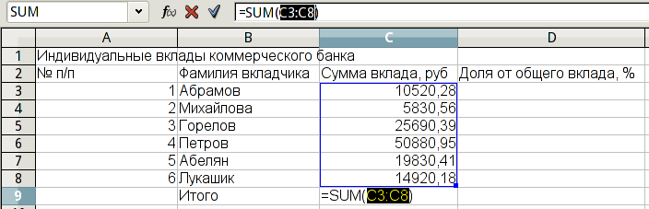
- В ячейку D3 введите формулу для нахождения доли от общего вклада, используя абсолютную ссылку на ячейку C9: =C3/9*100.
- Скопируйте данную формулу для группы ячеек D4:D8 любым способом.
- Сохраните изменения в файле.

Форматирование таблицы

Формат ячеек
Формат ячеек:
- выделить ячейку (группу ячеек);
- выбрать Формат, Ячейки;
- выбрать нужный ярлык;
- выбрать нужную категорию;
- нажать ОК.
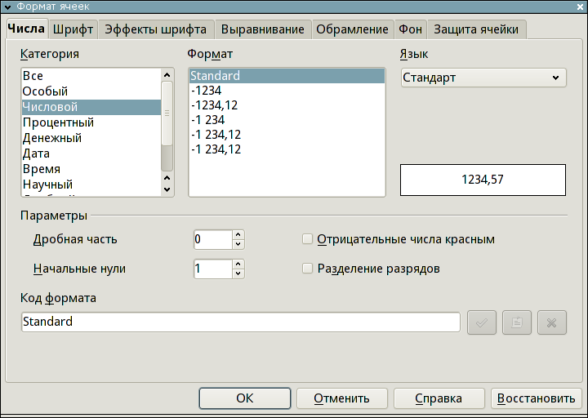
При работе с таблицами удобно использовать команды контекстного меню (вызываются нажатием правой кнопки мыши).

Сортировка данных
Простая сортировка данных:
- выделить диапазон ячеек;
- выбрать тип сортировки (по возрастанию или убыванию), используя кнопки
Сортировка по нескольким полям (ключам):
- выделить диапазон ячеек;
- выбрать Данные, Сортировка;
- указать необходимые параметры сортировки;
- нажать ОК.

Практическое задание
Задание: Откройте файл bank.ods
- Для группы ячеек C3:C9 установите Разделитель тысяч и разрядность, Две цифры после запятой, используя следующие кнопки .
- Для группы ячеек D3:D8 установите разрядность Целое число.
- Объедините ячейки А1:D1.
- Для ячеек A2:D2 установите Формат, Ячейки, Выравнивание, предварительно уменьшив размеры полей и увеличив высоту 2-й строки.
- Выполните сортировку по убыванию суммы вклада.
- Добавьте две строки после названия таблицы. Введите в ячейку А2 текст Дата, в ячейку В2 — сегодняшнюю дату (например, 12.02.2010), в ячейку A3 текст Время, в ячейку ВЗ — текущее время (например, 10:15). Выберите формат даты и времени в соответствующих ячейках по своему желанию.
- Выполните форматирование таблицы по образцу в конце задания.
- Повторите сетку (по образцу).
- Сохраните документ под тем же именем.
Образец:

Управление листами рабочей книги

Начальные сведения
Новая рабочая книга Calc содержит три рабочих листа с именами Лист1, Лист2, ЛистЗ.
Листы рабочей книги можно переименовывать, перемещать, копировать, удалять, добавлять новые. Переименование листа:
- выбрать нужный лист;
- дважды щелкнуть левой кнопкой мыши по ярлыку или в контекстном меню Переименовать;
- написать новое название листа (можно на русском языке).
Вставка листа:
- выбрать лист, слева от которого нужно вставить новый лист;
- выбрать Вставка, Лист или в контекстном меню Добавить.
Удаление листа:
- выбрать нужный лист;
- выбрать Правка, Удалить лист или в контекстном меню Удалить.
Перемещение листа:
- выбрать нужный лист;
- щелкнуть левой кнопкой мыши по ярлыку и, удерживая кнопку мыши, переместить лист в нужное место или в контекстном меню Переместить;

Связывание рабочих листов
В формулах можно ссылаться не только на данные в пределах одного листа, но и на данные, расположенные в ячейках других листов данной рабочей книги и даже в другой рабочей книге. Ссылка на ячейку другого листа состоит из имени листа и имени ячейки.
Между именами ставится восклицательный знак !.
Если название листа состоит из двух и более слов, отделенных друг от друга пробелом, то название листа в ссылке берется в одинарные кавычки.
Примеры:
=Лucm2!F3
='Налог с продаж'!A4
=[bank.ods]Лист1!$B$5
='/home/user/[bank.ods]Лист1'!$B$5

Практическое задание
Задание: Выполните задание:
- Откройте новую рабочую книгу.
- Переименуйте листы рабочей книги: вместо Лист1 введите Налог с продаж, вместо Лист2 введите Расчет цен.
- Удалите ЛистЗ.
- На листе Налог с продаж введите в ячейки B1 и C1 соответственно текст Налог с продаж и числовое значение 0,05.
- Перейдите на лист Расчет цен.
- Заполните его исходными данными. Заполните пустые ячейки (используя формулы, копирование ячейки и суммирование).
- Оформите таблицу по образцу, выполните сортировку товара по возрастанию цены, сохраните документ под именем office.ods

